coduri
descrierea soluţiei

O soluţie de codificare porneşte de la ideea că orice număr întreg se descompune în factori primi, sub forma 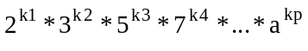. Codificarea acestui număr va avea k_{p} valori, iar acestea vor fi coeficienţii la care apar factorii primi în descompunerea numărului, adică 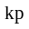 ... . Numărul rezultat prin înmulţirea a două numere va avea coeficienţii în descompunere suma coeficienţilor celor două numere, deci codificarea numărului care va rezulta ca produs a celor două, va rezulta din suma codurilor acestor numere.
Pentru numerele cu virgulă, se foloseşte scrierea sub formă de fracţie, se descompune numărătorul şi numitorul, iar codificarea se va obţine scăzând din coeficienţii de la numărător pe cei de la numitor.

Prof. Roxana TÎMPLARU

